2017-2018 EĞİTİM ÖĞRETİM YILI ALTINŞEHİR ORTAOKULU 8. SINIF FEN BİLİMLERİ 2. DÖNEM 2. YAZILI DEĞERLENDİRME SORULARI

AD: SOYAD: NO: SINIF:

- (15 puan)
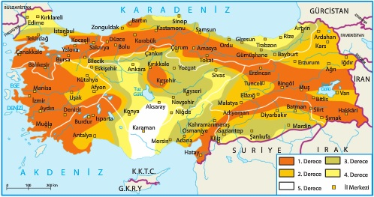
Yukarıdaki deprem haritasına göre aşağıdaki cümlelerin doğru ya da yanlış olduğuna karar vererek uygun kutucuğu işaretleyiniz.
İfadeler | Doğru | Yanlış
Bolu 1. Derece deprem bölgesinde bulunur.
Kayseri’de deprem oluşma riski yoktur.
İzmir’de deprem olma ihtimali, Ankara’da deprem olma ihtimalinden fazladır.
Ege kıyılarında deprem olma ihtimali yüksektir.
Karaman’da deprem ihtimali en yüksektir.

- 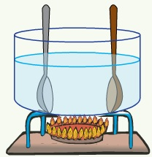 Bir ocakta kaynamakta olan suya biri metal diğeri tahta iki kaşık daldırılıyor. Buna göre aşağıdaki soruları öz ısı kavramı ile ilişkilendirip yanıtlayalım. (15 puan)
a) 5 dakika sonra kaşıkları elimizle tuttuğumuzda hangi kaşık daha çok elimizi yakar? Neden?

b) Kaşıkları aynı anda sudan çıkardıktan sonra içlerine eşit miktarda tereyağı koyarsak, hangi kaşık tereyağını daha önce eritir? Neden?
c) Bu kaşıkları 200 °C’a ayarlanmış bir fırın içerisinde çok uzun bir süre beklettikten sonra dışarıya çıkarırsak, hangi kaşık daha geç soğur? Neden?

- (5 puan)
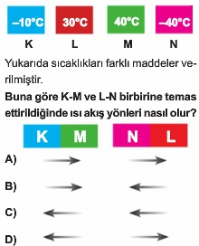

- (5 puan)
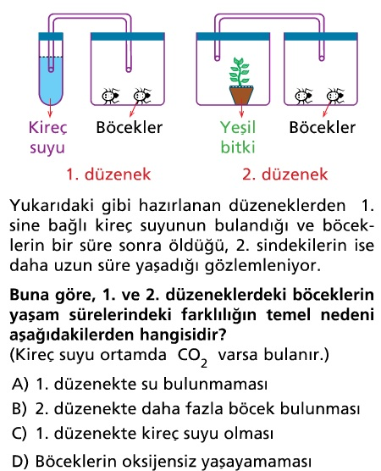

- (5 puan)
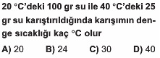

- (5 puan)
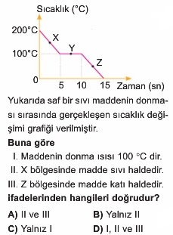
- (10 puan)
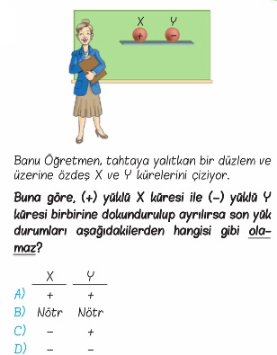

- (5 puan)
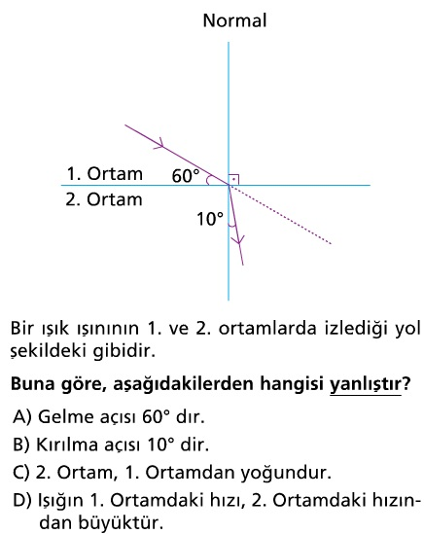

- (10 puan)
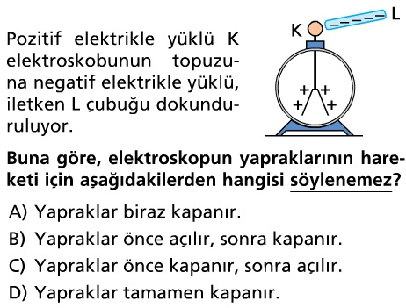

- (5 puan)
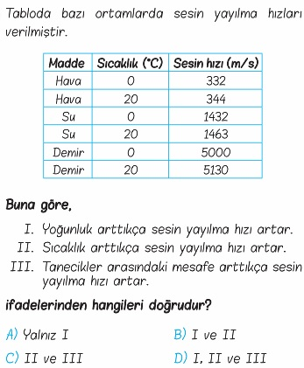

- (5 puan)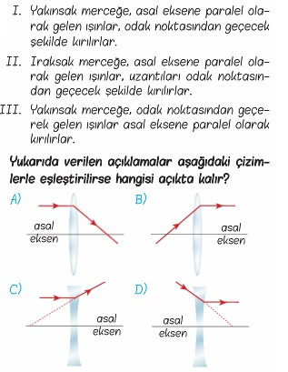

- (5 puan)
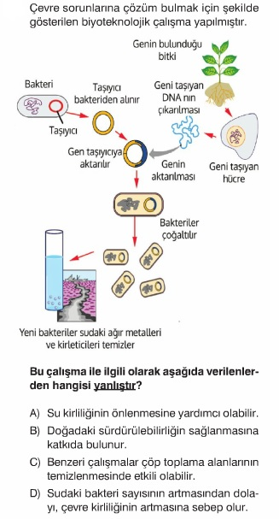

- (10 puan)
